练习五
班级 姓名
1.用竖式计算
28×76 575×14 48×137 506×19

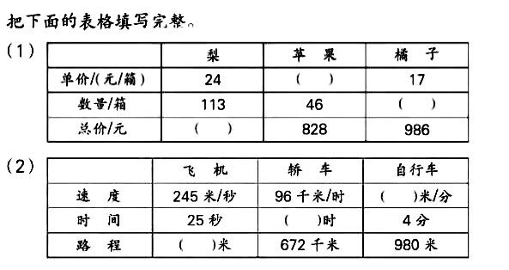
2.

3. 一辆汽车以85千米/时的速度从甲地开往乙地,8小时到达。从乙地返回甲地时,因为下雨,用了10小时。这辆汽车返回时的平均速度是多少千米/时?

4.(1)李师傅每小时加工24个零件, 8小时加工多少个?

(2)李师傅每小时加工24个零件,加工192个零件用多少小时?

(3)李师傅8小时加工了192个零件,平均每小时加工多少个?

5.星星服装店有三种鼓号队服,单价分别是72元/套、104元/套和85元/套。学校要为鼓号队24名同学订购队服,最多要用多少元?最少呢?


6.

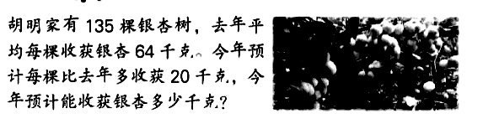
7.

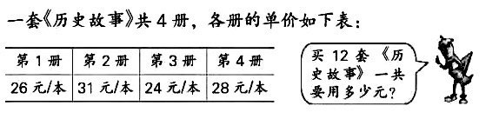
8.

